
Comment construire un journal ?

Support pédagogique du JDE N° 1121
du vendredi 27 février 2015

Activité 1 Toutes les pages

1) Tracez une croix dans les cases si l’élément cité est présent dans le texte et écrivez le numéro de la page ainsi que le nom de la rubrique.

Titre | Page | Rubrique | Photo | Légende | Chapeau | Signature
Zaventem pollue l’air
On a découvert le dressage des chevaux avec Zora, 12 ans
Une tortue géante à Namur
Bain dans la Meuse
Un œuf précieux

2) Recherchez et écrivez le titre de l’article qui correspond aux caractéristiques données. Complétez le numéro de page et la rubrique. Les articles choisis ne doivent pas être les mêmes qu’à l’exercice 1.

Titre | Page | Rubrique | Photo | Légende | Chapeau | Signature
 |  |  | X
 |  |  | X |  | X | X
 |  |  | X | X | X | X

Voici des photos d’articles du JDE. En vous aidant du titre, composez un autre titre et une légende. Vérifiez ensuite dans votre journal et écrivez la légende écrite par la journaliste.
Activité 2 Pages 2, 3 et 5

Photos | Titres | Légendes
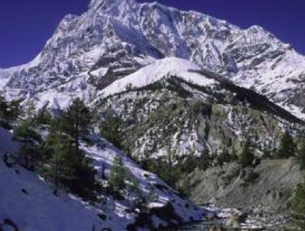 | Mon titre :  …………………………………………  …………………………………………  Le titre du journal :  Ascension de l’Himalaya : meilleure sécurité ? | Ma légende :  …………………………………………………………………  ……………………………………………………..............  La légende du journal :  …………………………………………………………………  ……………………………………………………..............
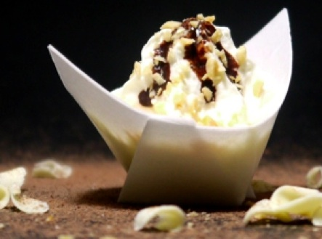 | Mon titre :  …………………………………………  …………………………………………  Le titre du journal :  Et si on mangeait la vaisselle ? | Ma légende :  …………………………………………………………………  ……………………………………………………..............  La légende du journal :  …………………………………………………………………  ……………………………………………………..............
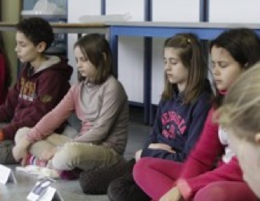 | Mon titre :  …………………………………………  …………………………………………  Le titre du journal :  Respirer les yeux fermés en classe et apprendre à se sentir mieux | Ma légende :  …………………………………………………………………  ……………………………………………………..............  La légende du journal :  …………………………………………………………………  ……………………………………………………..............

Corrigé disponible sur simple demande auprès de votre consultant régional ou via l’adresse suivante : benedicte.lemercier@lejde.be (merci de préciser le nom et le CP de votre école).

Support pédagogique réalisé par Geneviève Boulanger

JDE – Route de Hannut 38 – 5004 Bouge
Tél. : 081/24 89 86 – Fax : 081/23 12 62 – E-mail : redaction@lejde.be

